**[实验任务一]：Project 2010中的项目进度管理：**

**1.任务工作表：**

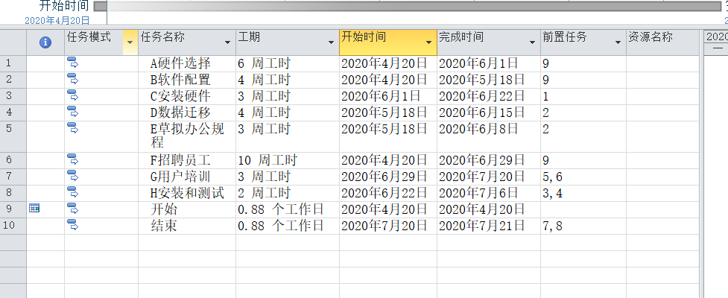

**2.甘特图：**

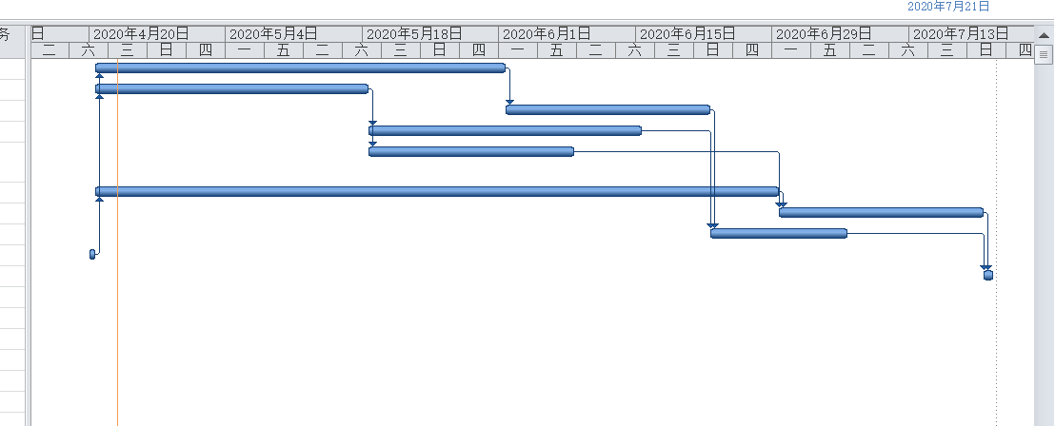

**3.网络图**

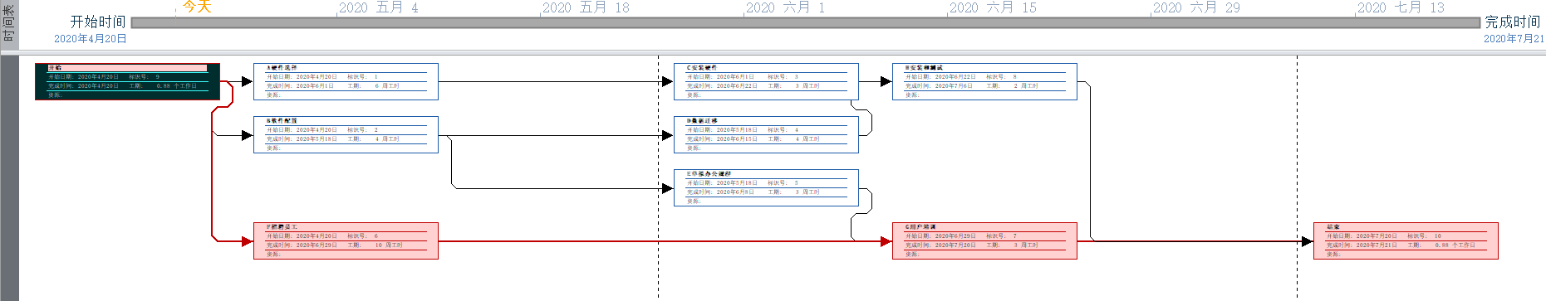

# [实验任务二]：Project 2010中资源的创建，分配资源

1. **资源工作表**

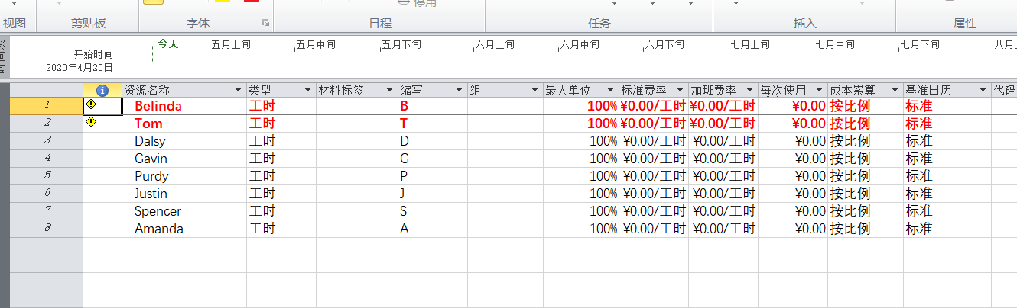

1. **任务工作表：**

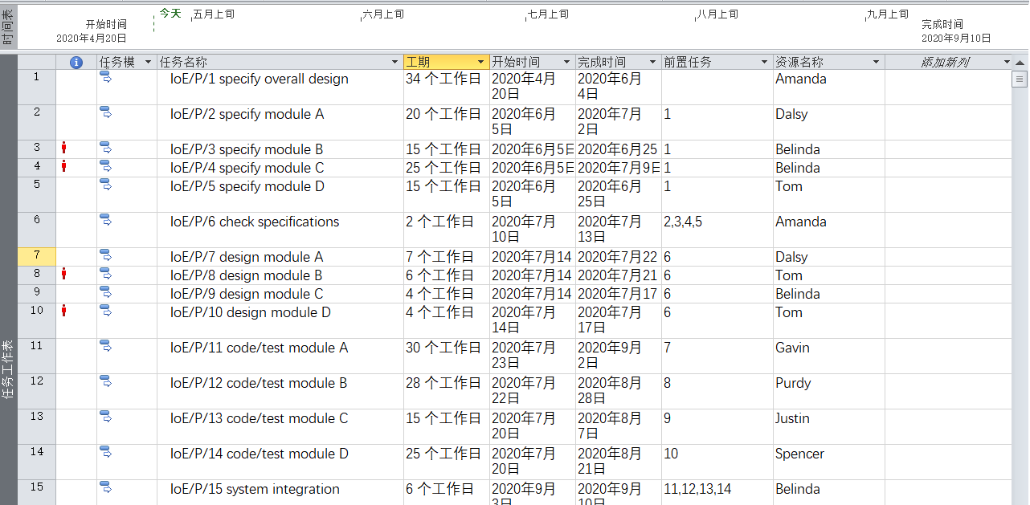

1. **任务分配状况表**

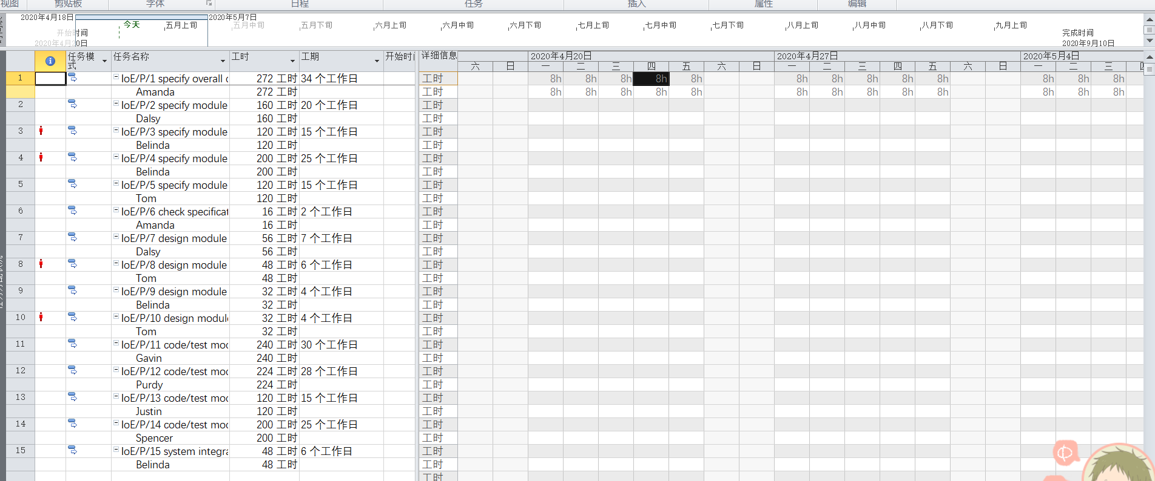

1. **资源使用状况表**

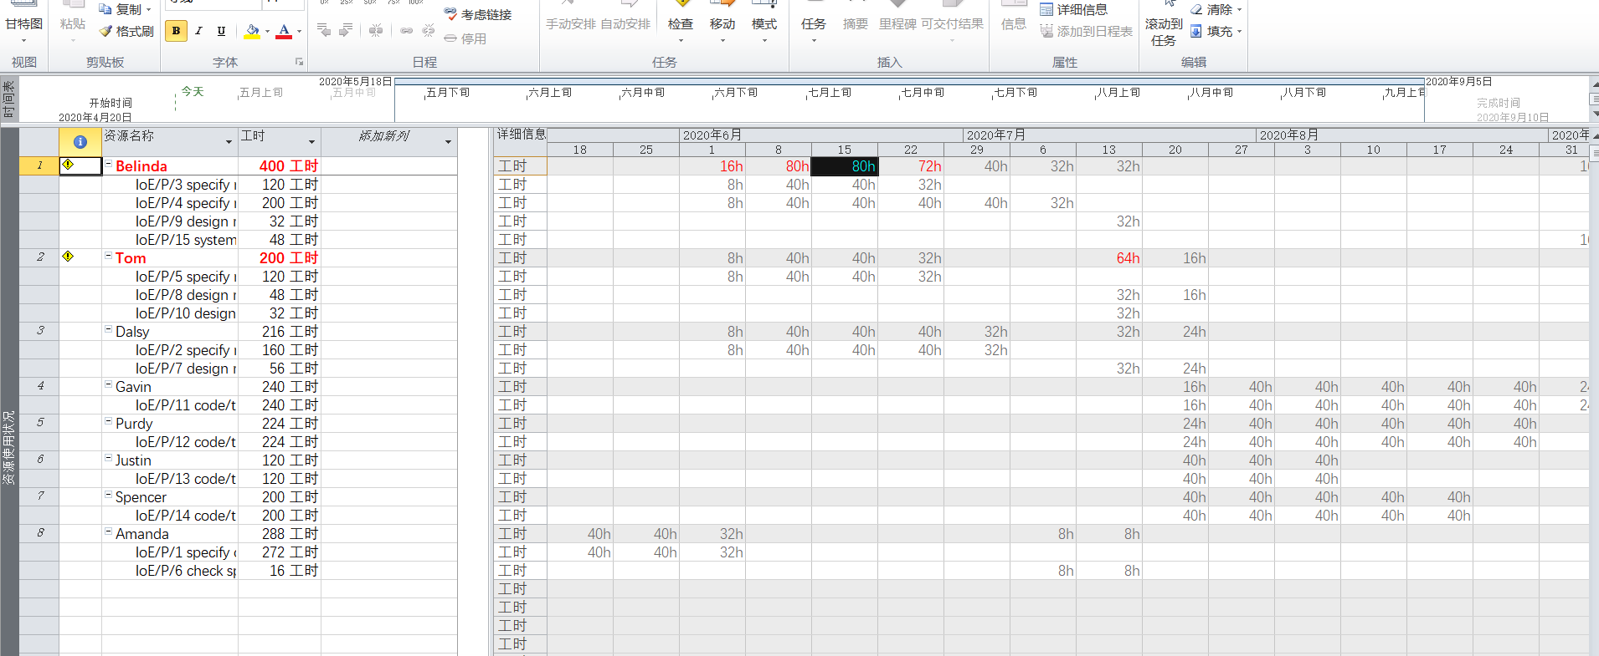

1. **优先网络图**

